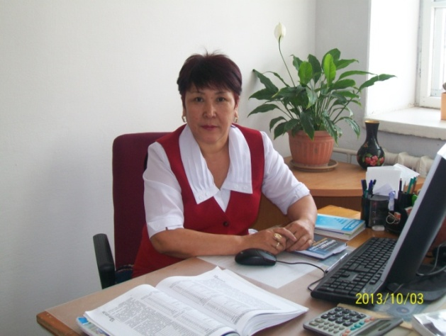**«Шығыс Қазақстан облысы Семей қаласының білім бөлімі» ММ**

**«Семей қаласының №37 гимназиясы» КММ-нің**

**жоғары санатты математика пәні мұғалімі**

***Солтанаева Ардак Сабырхановна***

Сыныбы: 10 пәні: Алгебра

|  |  |  |  |
| --- | --- | --- | --- |
| ***Сабақтың тақырыбы*** | Комбинаториканың негізгі элементтері | | |
| ***Жалпы***  ***мақсаты*** | Оқушыларды комбинаториканың қарапайым бөлімдері – орналастырулар, алмастырулар, терулер топтарының ерекшеліктерімен танысуына және факториалға есеп шығару дағдыларының қалыптасуына ықпал ету. | | |
| ***Қандай модульге негізделеді*** | Оқытудың жаңа әдіс-тәсілдері, АКТ,СТО. Оқуды бағалау және оқыту үшін бағалау | | |
| ***Оқу нәтижелері:*** | Комбинаториканың қарапайым бөлімдері – орналастырулар, алмастырулар, терулер туралы біледі, формулаларды есептер шығаруда қолдана алады. | | |
| ***Әдіс-тәсілдер, стратегиялар*** | Ынтымақтастықпен жұмыс жасау, терең тыңдалым, топпен жұмыс | | |
| ***Бағалау түрлері*** | формативті | | |
| **Уақыт** | **Мұғалім іс-әрекеті** | **Оқушы іс-әрекеті** | **Ресурстар** |
| *3мин* | Сергіту сәті  Ұйымдастыру (қолайлы орта тудыру) | Оқушылар көңіл-күйлерін көтереді | Бейнеролик |
| *2мин* | Топқа бөлу | Оқушылар санау арқылы 4 топқа бөлінеді |  |
| *7мин* | Өткен тақырыпты қайталау:   * *Комбинаторика* * *Орналастырулар $A_{n}^{m}=\frac{n!}{\left(n-m\right)!}$* * *Алмастырулар $P_{n}=n!$* * *Терулер ${ C}_{n}^{m}=\frac{n!}{m!\left(n-m\right)!}$* * *Факториал* | *1.Берілген п элементтерден әр топта т элемент (т $<$ п) болатын, топтарының бір-бірінен өзгешелігі ең болмағанда элементтерінің біреуінің өзгешелігінде немесе элементтерінің алыну ретінде болатын қосылыстар топтарын орналастырулар дейді. $А_{n}^{m}$ (эннен эм деп оқылады) п – элементтер саны, т – әр топқа кіретін элементтер саны. $A_{n}^{m}=\frac{n!}{\left(n-m\right)!}$*  *2.n элементтен жасалған алмастырулар деп п элементтен m-нен жасалған орналастыруларды айтады. $P_{n}$, п – берілген элементтер саны. $P_{n}=n!$*  *3.Берілген п элементтерден әр топта т элемент (т $<$ п) болатын топтарының бір – бірінен өзгешелігі ең болмағанда элементтерінің біреуінің өзгешелігінде болып келген қосылыстар топтарын терулер дейді. $C_{n}^{m}=\frac{n!}{m!\left(n-m\right)!}$*  Өзара формативті бағалау | Оқулық, мұғалім, оқушылар  слайдтар |
| *25мин* | **Практикалық тапсырма**( әр топқа слайд арқылы есептер беріледі) | **1- топтың тапсырмасы**  Оқулықтағы № 324 есеп  **2- топтың тапсырмасы**  Оқулықтағы № 326 есеп  **3- топтың тапсырмасы**  Оқулықтағы № 327 есеп  **4- топтың тапсырмасы**  Оқулықтағы № 328 есеп | Оқулық, мұғалім, оқушылар  Флипчарттар мен слайдтар |
| *5мин* | Бағалау  Үй тапсырмасы: №329 |  |  |
|  | Кері байланыс  *1Өзің үшін қандай жаңа білім алдың?*   1. *Нені білгің келеді?* | Кері байланыс парағын толтырады. |  |